**Диаграмма сущностей**

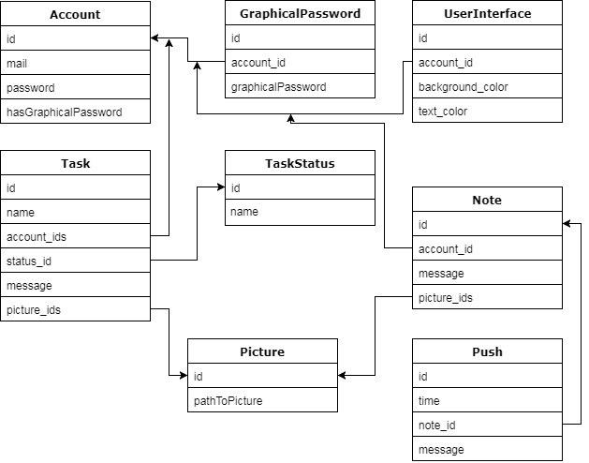

**Прототипы экранных форм**

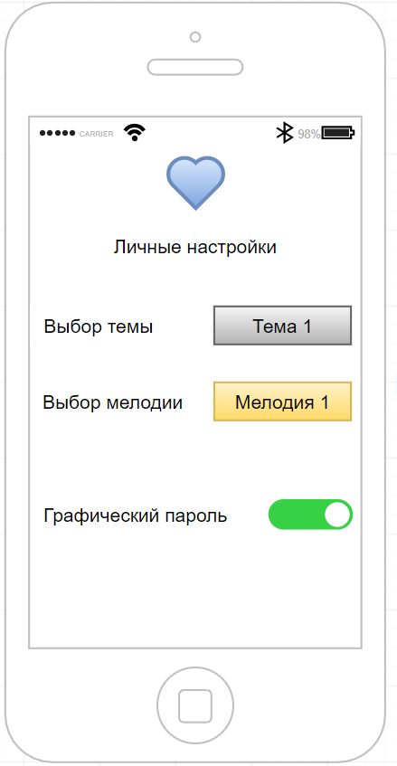 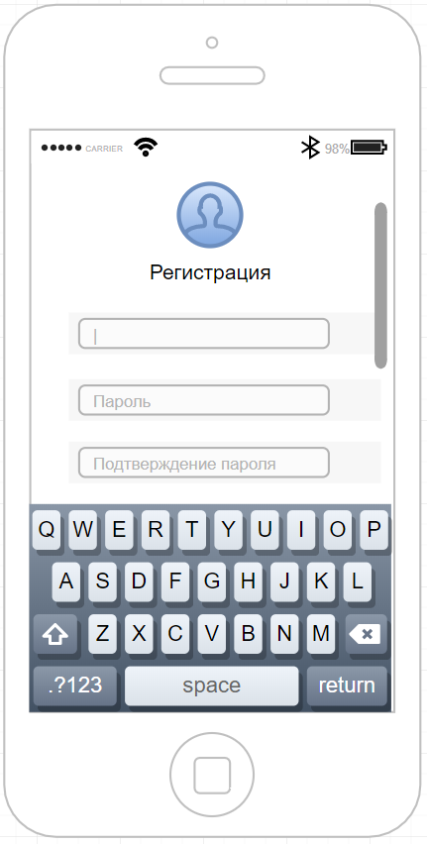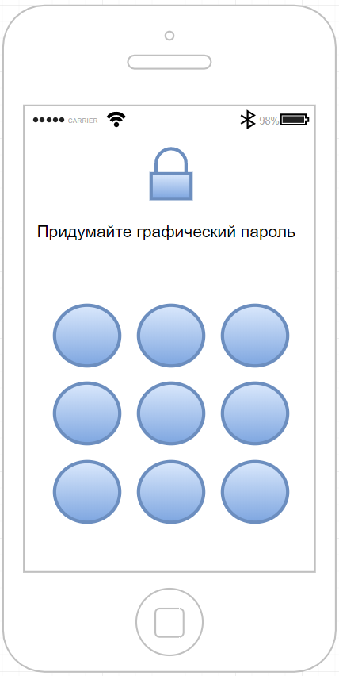 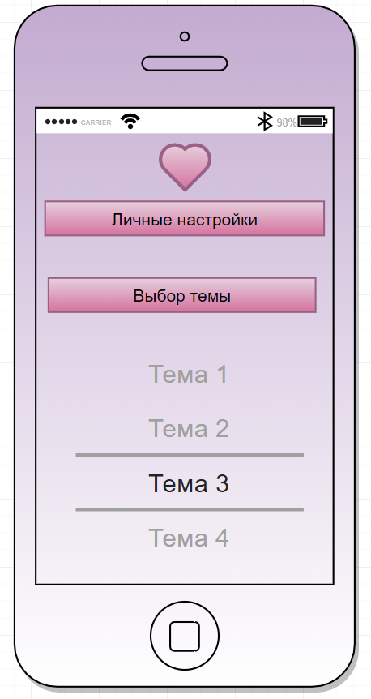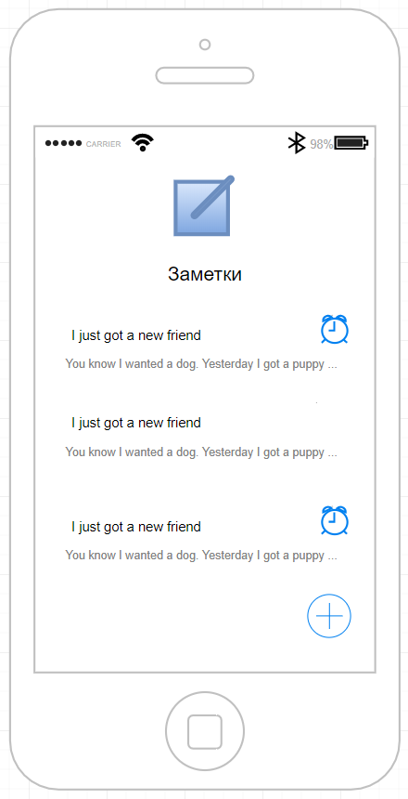 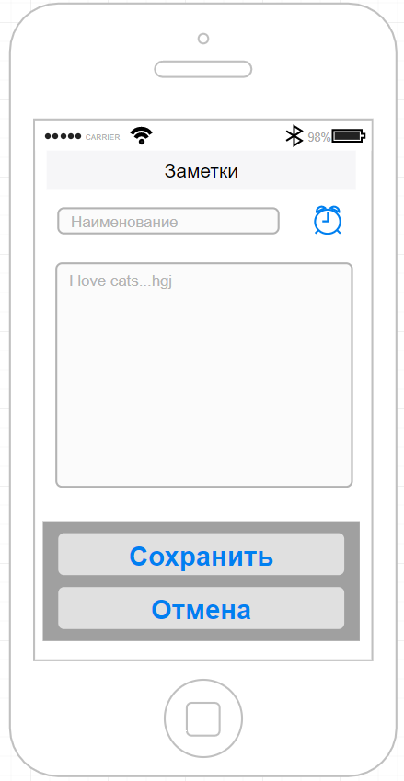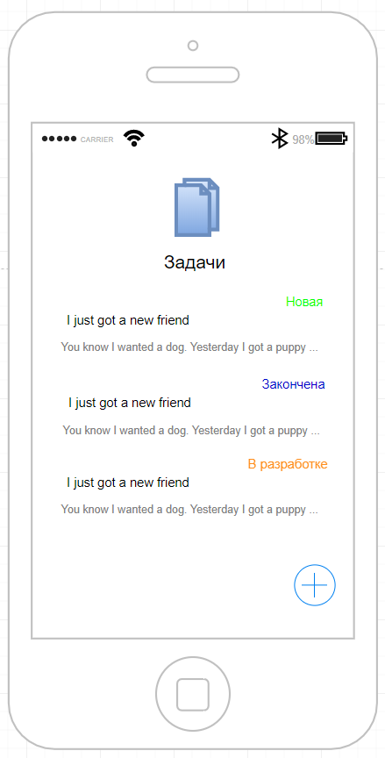

**Api системы**

|  |  |  |  |
| --- | --- | --- | --- |
| Название функции | Описание действия | Входная информация | Выходная информация |
| registration() | Регистрация аккаунта | mail, password | Сообщение об ошибке/успехе |
| authorization() | Авторизация аккаунта | mail, password | Сообщение об ошибке/вход в меню |
| editAccount() | Редактирование аккаунта | account_id, mail, password | Сообщение об ошибке/успехе |
| deleteAccount() | Удаление аккаунта | account_id | Сообщение об ошибке/успехе |
| addGraphicalPassword() | Добавление графического пароля | graphicalPassword | Сообщение об ошибке/успехе |
| editAccountSettings() | Редактирование настроек пользователя | account_id, background_color, text_color | Сообщение об ошибке/успехе |
| addTask() | Создание задачи | account_id, name, status | Сообщение об ошибке/открыть задачу |
| editTask() | Изменение статуса задачи | task_id, name, status | Сообщение об ошибке/успехе |
| addMessageToTask() | Добавление комментария к задаче | task_id, message | Обновленная ветка комментариев |
| sharingTask() | Добавление аккаунта в группу | task_id, account_ids | Сообщение об ошибке/успехе |
| addPush() | Создание уведомления | time, message | Сообщение об ошибке/успехе |
| sendPush() | Отправка уведомления | push_id | Отправка уведомления |

**Иерархическая структура**

1. Аналитика

1.1. Анализ требований к проекту

1.1.1. Анализ рынка

1.1.1.1. Анализ конкурентов

1.1.1.2. Анализ необходимых качеств продукта

1.2. Проектирование

1.2.1. Проектирование api

1.2.2. Проектирование интерфейсов

1.2.3. Проектирование базы данных

1.3. Написание тех. задания

2. Отрисовка дизайна

2.1. Макеты десктопной версии

2.1.1. Макет главной страницы

2.1.2. Макет формы регистрации

2.1.3. Макет формы авторизации

2.1.4. Макет личного кабинета

2.1.5. Макет заметок

2.1.6. Макет задач

2.1.7. Макет уведомлений

2.2. Макеты мобильной версии

2.2.1. Макет главной страницы

2.2.2. Макет формы регистрации

2.2.3. Макет формы авторизации

2.2.4. Макет личного кабинета

2.2.5. Макет заметок

2.2.6. Макет задач

2.2.7. Макет уведомлений

3. Разработка продукта

3.1. Разработка api

3.1.1. Модуль “Аккаунт”

3.1.2. Модуль “Меню”

3.1.3. Модуль “Заметки”

3.1.4. Модуль “Задачи”

3.1.5. Модуль “Уведомления”

3.1.6. Модуль “Настройки пользователя”

3.1.6.1. Редактирование стилей страницы (цвет текста, цвет заливки)

3.1.6.2. Создание/редактирование графического пароля

3.2. Разработка интерфейсов

3.2.1. Форма регистрации

3.2.2. Форма авторизации

3.2.3. Главное меню

3.2.4. Отображение списка заметок

3.2.5. Окно просмотра заметки

3.2.6. Отображение списка задач

3.2.7. Окно просмотра задачи

3.2.8. Список уведомлений

3.2.9. Окно создания/редактирования уведомлений

3.2.10. Настройки пользователя

3.2.10.1. Форма изменения цвета текста/заливки

3.2.10.2. Форма создания/редактирования графического пароля

4. Тестирование

4.1. Тестирование api

4.1.1. Валидация форм регистрации/авторизации

4.1.2. Проверка создания/редактирования заметок/задач/уведомлений

4.1.3. Тестирование отправки уведомлений

4.2. Тестирование интерфейсов

4.2.1. Корректная верстка экранов приложения

4.2.2. Корректное отображение списка заметок/задач/уведомлений

4.2.3. Тестирование пользовательских настроек

4.2.3.1. Тестирование стилевых пользовательских настроек

4.2.3.2. Тестирование графического пароля пользователя

4.3. Нагрузочное тестирование

4.4. Альфа тестирование

5. Релиз.

5.1. Настройка «продового» окружения

5.2. Загрузка приложений в «сторы»

5.2.1. Загрузка приложения в «AppStore»

5.2.2. Загрузка приложения в «Play Market»

6. Поддержка